

АДМИНИСТРАЦИЯ

БЕРЕЗОВСКОГО МУНИЦИПАЛЬНОГО РАЙОНА

КРАСНОЯРСКОГО КРАЯ

**РАСПОРЯЖЕНИЕ**

пгт. Березовка

19.03.2025г. № 111-р

Об опубликовании извещения о возможности установления публичного сервитута

В соответствии со ст. 23, главой V.7 Земельного кодекса Российской Федерации,  
ст. 3.3. Федерального закона Российской Федерации от 25.10.2001 №137-ФЗ  
«О введении в действие Земельного кодекса Российской Федерации», постановлением Правительства Российской Федерации от 24.02.2009 № 160 «О порядке установления охранных зон объектов электросетевого хозяйства и особых условий использования земельных участков, расположенных в границах таких зон», Приказом министерства экономики и регионального развития Красноярского края от 11.11.2022 № 5-н «Об утверждении результатов определения кадастровой стоимости земельных участков, расположенных на территории Красноярского края», на основании ходатайства от 12.02.2025 № 1.3/22.3/408 Публичного акционерного общества «Россети Сибирь» (660041, г. Красноярск, пр-т. Свободный, 66 а, ИНН 2460069527, ОГРН 1052460054327), извещает о возможности установления публичного сервитута в целях: строительство и эксплуатация объектов электросетевого хозяйства, необходимых для технологического присоединения к сетям инженерно-технического обеспечения, по титулу: «Строительство ВЛИ-0,4 кВ до участка заявителя, расположенного по адресу: Красноярский край, Березовский район, с. Зыково, ул. Тамбовская», шифр: 2400.001089.2024, площадью 657 кв.м., в границах земельного участка с кадастровым номером 24:04:0000000:17032 и земель, государственная собственность на которые не разграничена (кадастровый квартал) 24:04:0506002, сроком на 49 лет.

1. Управлению по архитектуре, градостроительству, земельным и имущественным отношениям администрации Березовского муниципального района Красноярского края, направить извещение о возможности установления публичного сервитута в МО Зыковский сельсовет Березовского района Красноярского края для размещения на официальном сайте, в газете сельсовета, на информационном щите в границах населенного пункта следующего содержания:

«Администрация Березовского района Красноярского края на основании ст. 23 главы V.7 Земельного кодекса Российской Федерации, ст. 3.3. Федерального закона Российской Федерации от 25.10.2001 №137-ФЗ «О введении в действие Земельного кодекса Российской Федерации», постановлением Правительства Российской Федерации от 24.02.2009 № 160 «О порядке установления охранных зон объектов электросетевого хозяйства и особых условий использования земельных участков, расположенных в границах таких зон», Приказом министерства экономики и регионального развития Красноярского края от 11.11.2022 № 5-н «Об утверждении результатов определения кадастровой стоимости земельных участков, расположенных на территории Красноярского края», на основании ходатайства от 12.02.2025 № 1.3/22.3/408 Публичного акционерного общества «Россети Сибирь» (660041, г. Красноярск, пр-т. Свободный, 66 а, ИНН 2460069527, ОГРН 1052460054327), извещает о возможности установления публичного сервитута в целях: строительство и эксплуатация объектов электросетевого хозяйства, необходимых для технологического присоединения к сетям инженерно-технического обеспечения, по титулу: «Строительство ВЛИ-0,4 кВ до участка заявителя, расположенного по адресу: Красноярский край, Березовский район, с. Зыково, ул. Тамбовская», шифр: 2400.001089.2024, площадью 657 кв.м., в границах земельного участка с кадастровым номером 24:04:0000000:17032 и земель, государственная собственность на которые не разграничена (кадастровый квартал) 24:04:0506002, сроком на 49 лет.

Заинтересованные лица могут ознакомиться с поступившим ходатайством от Публичного акционерного общества «Россети Сибирь» об установлении публичного сервитута и прилагаемым к нему описанием местоположения границ публичного сервитута, заявление об учете прав на земельные участки в течение пятнадцати дней со дня опубликования извещения в официальном печатном издании Березовского района Красноярского края - газете «Пригород» и в официальном печатном издании МО Зыковского сельсовета Березовского района Красноярского края по адресу: Красноярский край, Березовский район, пгт. Березовка, ул.Центральная, 19, каб. № 2-19 в рабочие дни: понедельник-четверг с 9:00 до 16:00, пятница с 9:00 до 15:00 (обед с 12:00 до 13:00).

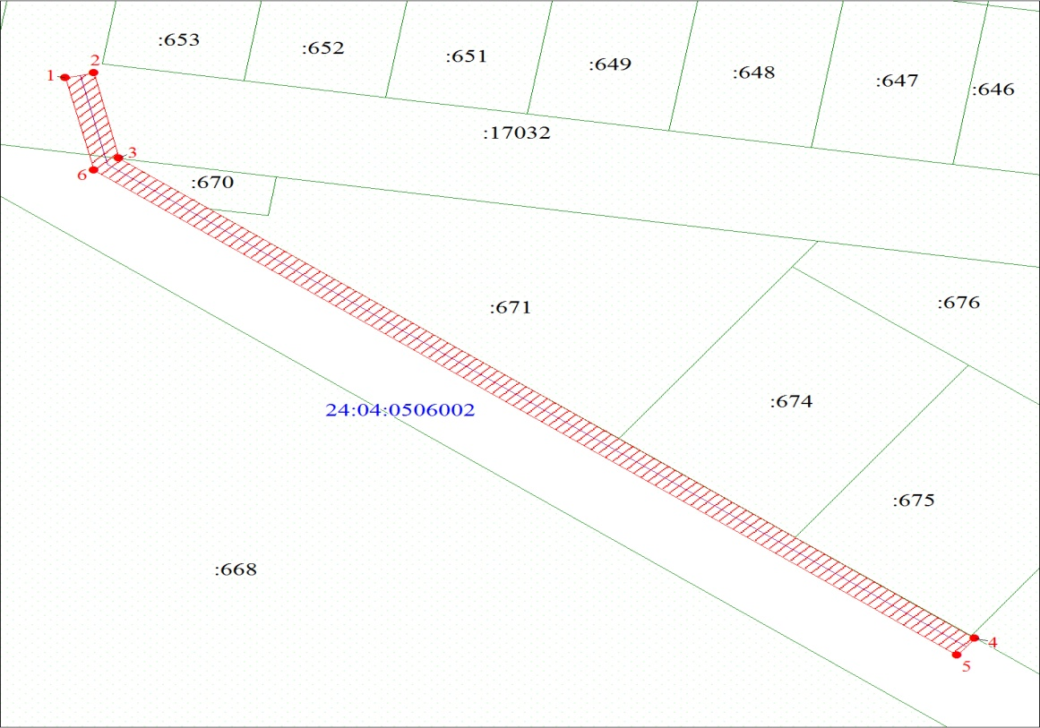»

2. Организационному отделу администрации района разместить извещение, указанное в пункте 1, на [https://berezovskij-mo-r04.gosweb.gosuslugi.ru](https://berezovskij-mo-r04.gosweb.gosuslugi.ru/deyatelnost/napravleniya-deyatelnosti/zemelnye-otnosheniya).

3. Публичному акционерному обществу «Россети Сибирь» опубликовать извещение, указанное в пункте 1, в общественно-политической газете Березовского района «Пригород».

4. Контроль за исполнением распоряжения возложить на и.о. руководителя Управления по архитектуре, градостроительству, земельным и имущественным отношениям администрации Березовского муниципального района Аёву А.Н.

5. Распоряжение вступает в силу со дня подписания.

Исполняющий полномочия

главы Березовского района С.С. Зборовский